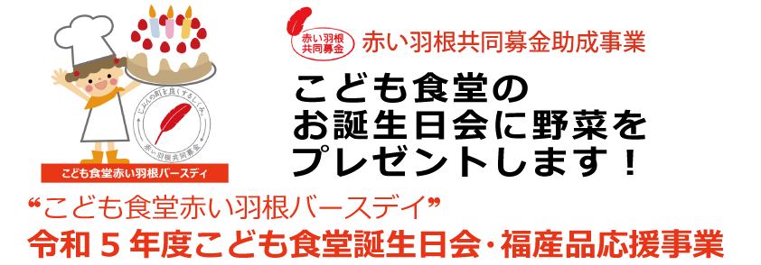

夏休み期間中に開催のこども食堂に、障害福祉サービス事業所で栽培した野菜を無料でお届けし、
こども食堂を利用する子ども達が孤食にならず、みんなで美味しいご飯を食べる機会を応援します。
ただいま希望するこども食堂を募集中！ふるってご応募ください。
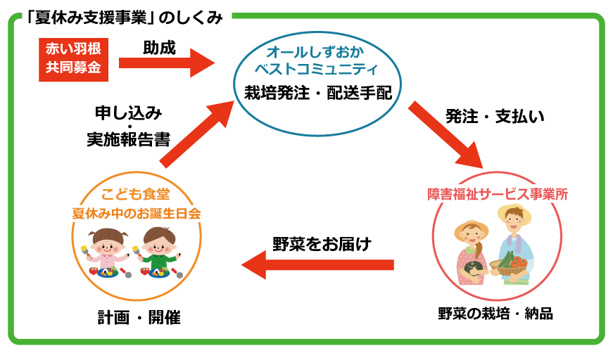

【期 間】 2023年7月1日～ 2023年9月30日に開催
社会福祉法人、特定非営利活動法人など非営利団体が運営する静岡県内のこども食堂
【内容】 夏休み中に開催のこども食堂に野菜をお届け
1セット：￥4,000相当（事業所からの配達料・送料込み）（1セットあたり 子ども8人分相当）
*費用は赤い羽根共同募金の助成を受けて行うため無料
【応募】 オールしずおかベストコミニュティ ホームページから応募用紙をダウンロードしてFAXにて応募して下さい。
または、「こども食堂」応募フォームから送信して下さい。
https://www.all-shizuoka.or.jp/info/1991521/
【締切】 最終締切：2023年5月31日（水）
【注意事項】 ひとつのこども食堂につき最大3回とします。セット数に限りがありますので、応募多数の場合ご要望にお応え出来かねる場合があります。 初回報告書の提出は必須です。
コロナ感染症等の諸事情により各予定が変更となる場合があります。ご了承ください。

【問合せ】 NPO法人オールしずおかベストコミュニティ 〒420-0031静岡県静岡市葵区呉服町2-1-5
『5風来館（ごふくかん）』 4階
TEL 054-251-3515／FAX 054-251-3516
HP https://www.all-shizuoka.or.jp/
Mail kodomo_birthday@all-shizuoka.or.jp

こども食堂赤い羽根夏休み支援（野菜） 応募用紙
ＦＡＸ：０５４－２５１－３５１６ オールしずおかベストコミュニティ 担当者 行
※部分は必須項目です。未記入の場合は受付できません
フリガナ |  |  |  |  |  |  |  |  |  | フリガナ
※団体名 |  |  |  |  |  |  |  |  |  | ※代表者氏名
フリガナ |  |  |  |  |  |  |  |  |  | こども食堂  活動開始年月
※名 称
連絡先  (必ず連絡が取れる番号を記入) | ※住 所 |  |  | 〒 -
 | ※TEL |  |  |  |  |  |  |  |  | ※担当者名
 | ※携帯電話 |  |  |  |  |  |  |  |  | FAX
 | mail
※こども食堂  会場住所  (当日お届けする場合の住所) | 〒 | -
 | (ビル名等)
 | お届け当日に連絡の取れる電話番号 |  |  |  |  |  |  | ― ―
参加費 | ・無料 |  |  | ・有料 ➔ 金額 |  |  |  | こども |  |  | 円 |  |  | おとな |  |  |  | 円
開催頻度 | ・月 |  |  | 回 |  | 開催日 例：第○△曜日など
 | ・週 |  |  |  |  | 開催時間 |  |  |  |  | ： ～ ：
1回あたりの  平均参加人数  (直近5回) | 児童利用者数(高校生まで) |  |  |  |  |  | 大人利用者数 |  |  |  |  | 利用者合計 |  |  | ボランティア数
 | 名 |  |  |  |  |  | 名 |  |  |  |  | 名 |  |  | 名
 | ※利用者合計は、児童＋大人の利用者数を記入してください
こども食堂の予定日
7月 | 日 |  |  |  | 8月 |  |  |  | 日 |  |  |  | 9月 |  |  | 日
こども食堂活動状況
寄付の受入
(内容)
ボランティア
要望
その他
※応募多数の場合は、すべての計画に助成できないことがあります。
※実施報告は、初回用と最終用があります。誕生会の開催後(10日以内)に必ず提出願います。
※記入された情報は、オールしずおかベストコミュニティと赤い羽根共同募金会で共有します。

